**План работы детского объединения «Экологический отряд «Белый лебедь».**

Дата: 22.05.2020 года.

Время по расписанию: пятница – 4гр. - 15.00-15.40; 15.50-16.30

|  |  |
| --- | --- |
| **Тема занятия** | Растения для водоёмов. |
| **Содержание занятия:** | **Задание:** Нужно на выбор сделать **аппликацию** или  нарисовать **рисунок цветка «Кубышки»**. |
| Посмотреть и выбратьрисунок можно тут: <https://yandex.ru/search/?text=Кубышка%20рисуем%20пошагово&lr=100830&clid=9582>  https://yandex.ru/images/search?from=tabbar&text=Кубышка |
| На этом занятии вы сможете**научиться делать аппликацию или рисовать** цветка **«Кубышки»**.  1.Нужно нарисовать или сделать объёмную аппликацию цветка **«Кубышки»** на водоёме.  2.Потом раскрасить или сделать аппликацию из цветной бумаги.  3.Дополнить рисунок или аппликацию разными атрибутами для водоёма.  Сегодня мы с вами поговорим о значении воды в жизни растений. Представьте, растёт цветок, для чего ему нужна вода? (цветение, рост, очищать воздух, красоты). Без воды растения жить не могут. Одним нужно больше воды, другим меньше, третьим одна капля (кактусам). Но вода необходима любому растению. Мы видим их всюду: в лесу, на лугу, в поле, в саду, на водоёмах. Весной и летом земля словно наряжается в изумрудно – зеленое платье из свежих листьев и цветов. |
| **Инструменты для использования**:  Вам понадобиться: карандаш простой, ластик, ручки, фломастеры, карандаши цветные, бумага цветная, клей-карандаш, ножницы, |
| **Практическая работа:** | На выбор: 1. Нужно нарисовать рисуноклотоса.  2. Или сделать аппликацию цветка **«Кубышки»**. |

**Образец работы для практической работы:**

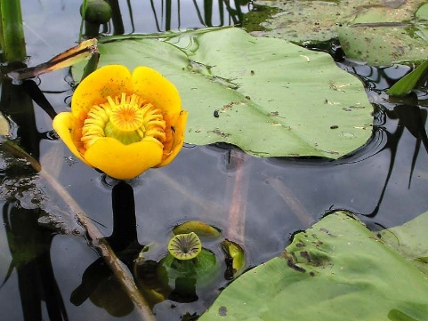 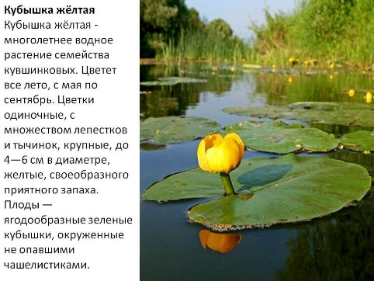 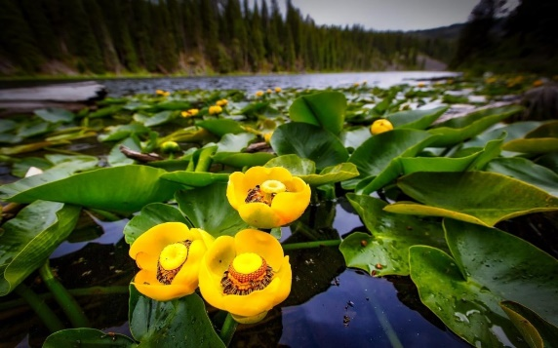

|  |  |
| --- | --- |
| **Практическая работа** | |
| 1. Первое, что нам необходимо сделать, это нарисовать серединку и потом лепестки цветка, затем стебель и листья. как на рисунке и раскрасить его. Он может быть чуть скошенный, выпуклый, вытянутый, в общем как получится. | https://risunci.com/wp-content/uploads/2018/11/3-41.jpg https://risunci.com/wp-content/uploads/2018/11/5-20.jpghttps://happy-school.ru/_ph/40/781387578.gif http://sadisibiri.ru/jmoges/kubischka-geltaya.jpg |
| 2. Аппликация цветка «Кубышки».  Ссылка: https://yandex.ru/images/search?text=Кубышка%20аппликация%20пошагово | https://img1.liveinternet.ru/images/attach/c/3/77/0/77000161_kuvshinka.jpg https://www.neizvestniy-geniy.ru/images/trainings/p_37447_1466666240987.jpg http://img.babyblog.ru/c/b/3/cb3c831755fb099501af7b31b93b68ca.jpg |
| **Форма обратной связи** | Представить фото выполненной поделки в WhatsApp. |